附件五：
扬州大学广陵学院“专转本”新生报到交通示意图
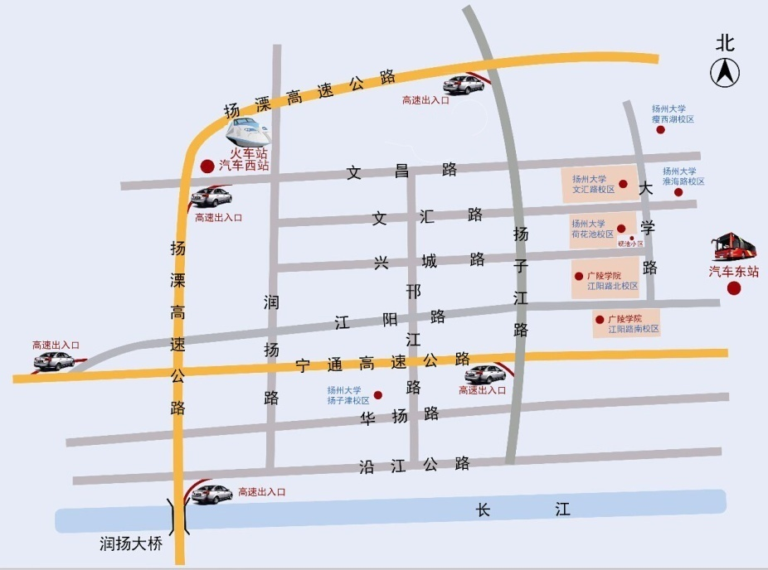

新生可通过自驾、乘坐汽车、火车、飞机等方式来校报到。
1.自驾车（报到当天，请服从学校统一指挥，到指定地点停车）
扬州东出口—运河东路—运河西路—江阳东路—江阳中路--江阳路北校区；
扬州西出口—文昌路—扬子江路--江阳中路--江阳路北校区；
扬州北出口--扬子江路--江阳中路--江阳路北校区；
扬州瓜洲出口--沿江公路--扬子江路--江阳中路--江阳路北校区；
扬州南出口--扬子江路--江阳中路--江阳路北校区。
2.乘坐汽车
（1）西部客运枢纽（汽车西站）
①乘坐101路，从西部客运枢纽至扬州大学广陵学院站下车，向西200米左右，即到江阳路北校区南门。
②乘坐1路/1w路，从西部客运枢纽至仙鹤寺站下车，同站换乘29/29w路至江阳学院站下车，即到江阳路北校区北门。
③乘坐18路/18w路，从西部客运枢纽至南宝带小区站下车，同站换乘21路/29路/29w路至江阳学院站下车（1站车程），即到江阳路北校区北门。
（2）汽车东站
①乘坐101路，从汽车东站至扬州大学广陵学院站下车，向西200米左右，即到江阳路北校区南门。
②乘坐19路，从汽车东站至双虹桥站下车，同站换乘29路/29w路至江阳学院站下车，即到江阳路北校区北门。
3.乘坐火车
①乘坐18路/18w路，从扬州火车站至南宝带小区站下车，同站换乘21路、29路/29w路至江阳学院站下车，即到江阳路北校区北门。
②乘坐101路，从扬州火车站至扬州大学广陵学院站下车，向西200米左右，即到江阳路北校区南站。
③乘坐16路/16w路，从扬州火车站至京华城·怡景苑站下车，同站换乘21路至江阳学院站下车，即到江阳路北校区北门。
4.乘坐飞机
出机场后，乘机场大巴到扬州市区，再乘出租车到学院路北校区。

5.安全须知
报到期间，注意人身、财物安全，牢记“六不要”，即：不要理睬陌生人搭讪；不要向外人泄露个人重要信息；不要吃不明食物；不要乘座任何非正规营运车辆；不要向任何陌生人汇款、缴费；不要将行李交给陌生人看管，贵重物品务必随身携带。
进校后，除附件中列出的收费项目外，学院一个月内不会收取任何费用，之后收取任何费用也要以班主任在班级公布为准，切勿上当受骗。

